2.2.4 相对布局 1
实例：梅花布局效果 2
2.2.5 网格布局 3
实例：计算器界面 4

2.2.4 相对布局
相对布局由RelativeLayout所代表，相对布局容器内子组件的位置总是相对兄弟组件、父容器来决定的，因此这种布局方式被称为相对布局。
如果A组件的位置是由B组件的位置来决定的，那么Android要求先定义B组件，再定义A组件。
RelativeLayout可支持如表2.8所示的两个XML属性及相关方法。
表2.8 RelativeLayout支持的XML属性及相关方法
XML属性 | 相关方法 | 说明
android:gravity | setGravity(int) | 设置该布局容器内各子组件的对齐方式
android:ignoreGravity | setIgnoreGravity(int) | 设置哪个组件不受gravity属性的影响
为了控制该布局容器中各子组件的布局分布，RelativeLayout提供了一个内部类：RelativeLayout.LayoutParams，该类提供了大量的XML属性来控制RelativeLayout布局容器中子组件的布局分布。
RelativeLayout.LayoutParams里只能设为true、false的XML属性如表2.9所示。
表2.9 RelativeLayout.LayoutParams里只能设为boolean值的属性
XML属性 | 说明
android:layout_centerHorizontal | 控制该子组件是否位于布局容器的水平居中位置
android:layout_centerVertical | 控制该子组件是否位于布局容器的垂直居中位置
android:layout_centerInParent | 控制该子组件是否位于布局容器的中央位置
android:layout_alignParentBottom | 控制该子组件是否与布局容器底端对齐
android:layout_alignParentLeft | 控制该子组件是否与布局容器左边对齐
android:layout_alignParentRight | 控制该子组件是否与布局容器右边对齐
android:layout_alignParentTop | 控制该子组件是否与布局容器顶端对齐
android:layout_alignParentStart | 控制该子组件是否与布局容器起始处对齐
android:layout_alignParentEnd | 控制该子组件是否与布局容器结束处对齐
RelativeLayout.LayoutParams里属性值为其他UI组件ID的XML属性如表2.10所示。
表2.10 RelativeLayout.LayoutParams里只能设为其他UI组件ID的属性
XML属性 | 说明
android:layout_toRightOf | 控制该子组件位于给出ID组件的右侧
android:layout_toLeftOf | 控制该子组件位于给出ID组件的左侧
android:layout_toStartOf | 控制该子组件位于给出ID组件的起始一侧
android:layout_toEndOf | 控制该子组件位于给出ID组件的结束一侧
android:layout_above | 控制该子组件位于给出ID组件的上方
android:layout_below | 控制该子组件位于给出ID组件的下方
android:layout_alignTop | 控制该子组件与给出ID组件的上边界对齐
android:layout_alignBottom | 控制该子组件与给出ID组件的下边界对齐
android:layout_alignLeft | 控制该子组件与给出ID组件的左边界对齐
android:layout_alignRight | 控制该子组件与给出ID组件的右边界对齐
android:layout_alignBaseline | 控制该子组件与给出ID组件的基线对齐
android:layout_alignStart | 控制该子组件与给出ID组件的起始处对齐
android:layout_alignEnd | 控制该子组件与给出ID组件的结束处对齐
此外，RelativeLayout.LayoutParams还继承了android.view.ViewGroup.MarginLayout Params，因此RelativeLayout布局容器中每个子组件也可指定android.view.ViewGroup.MarginLayoutParams所支持的各XML属性。
下面以一个实例来介绍相对布局的用法。

实例：梅花布局效果
相对布局容器中的子组件总是相对其他组件来决定分布位置的，可以考虑先把一个组件放在相对布局容器的中间，然后以该组件为中心，将其他组件分布在该组件的四周，这样就可以形成“梅花”布局效果。
下面是梅花布局效果的界面布局文件。
程序清单：codes\02\2.2\LayoutTest\relativelayout\src\main\res\layout\activity_main.xml
<?xml version="1.0" encoding="utf-8"?>
<RelativeLayout xmlns:android="http://schemas.android.com/apk/res/android"
android:layout_width="match_parent"
android:layout_height="match_parent">
<!-- 定义该组件位于父容器中间 -->
<TextView
android:id="@+id/view01"
android:layout_width="wrap_content"
android:layout_height="wrap_content"
android:background="@drawable/leaf"
android:layout_centerInParent="true"/>
<!-- 定义该组件位于view01组件的上方 -->
<TextView
android:id="@+id/view02"
android:layout_width="wrap_content"
android:layout_height="wrap_content"
android:background="@drawable/leaf"
android:layout_above="@id/view01"
android:layout_toLeftOf="@id/view01"/>
<!-- 定义该组件位于view01组件的下方 -->
<TextView
android:id="@+id/view03"
android:layout_width="wrap_content"
android:layout_height="wrap_content"
android:background="@drawable/leaf"
android:layout_above="@id/view01"
android:layout_toRightOf="@id/view01"/>
<!-- 定义该组件位于view01组件的左边 -->
<TextView
android:id="@+id/view04"
android:layout_width="wrap_content"
android:layout_height="wrap_content"
android:background="@drawable/leaf"
android:layout_below="@id/view01"
android:layout_toLeftOf="@id/view01"/>
<!-- 定义该组件位于view01组件的右边 -->
<TextView
android:id="@+id/view05"
android:layout_width="wrap_content"
android:layout_height="wrap_content"
android:background="@drawable/leaf"
android:layout_below="@id/view01"
android:layout_toRightOf="@id/view01"/>
</RelativeLayout>
上面程序中的第一行粗体字代码控制该组件位于父容器的中央，接下来定义的4个组件依次环绕在第一个组件四周。使用Activity来显示上面的布局文件，可以看到如图2.13所示的效果。

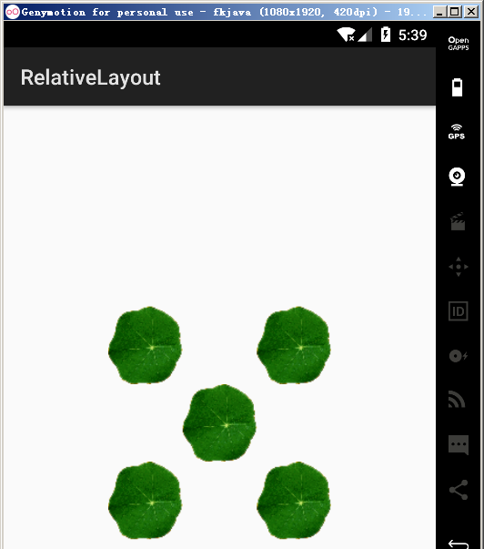
图2.13 相对布局实现的“梅花”效果
提示：这里例子中使用了一张图片，这也是利用了Android的图片资源访问策略，本书后面还会集中介绍图片资源访问。

2.2.5 网格布局
网格布局由GridLayout所代表，GridLayout的作用类似于HTML中的table标签，它把整个容器划分成rows×columns个网格，每个网格可以放置一个组件。除此之外，也可以设置一个组件横跨多少列、一个组件纵跨多少行。
GridLayout提供了setRowCount(int)和setColumnCount(int)方法来控制该网格的行数量和列数量。
表2.11显示了GridLayout常用的XML属性及相关方法。
表2.11 GridLayout常用的XML属性及相关方法
XML属性 | 相关方法 | 说明
android:alignmentMode | setAlignmentMode(int) | 设置该布局管理器采用的对齐模式
android:columnCount | setColumnCount(int) | 设置该网格的列数量
android:columnOrderPreserved | setColumnOrderPreserved(boolean) | 设置该网格容器是否保留列序号
android:rowCount | setRowCount(int) | 设置该网格的行数量
android:rowOrderPreserved | setRowOrderPreserved(boolean) | 设置该网格容器是否保留行序号
android:useDefaultMargins | setUseDefaultMargins(boolean) | 设置该布局管理器是否使用默认的页边距
为了控制GridLayout布局容器中各子组件的布局分布，GridLayout提供了一个内部类：GridLayout.LayoutParams，该类提供了大量的XML属性来控制GridLayout布局容器中子组件的布局分布。
表2.12显示了GridLayout.LayoutParams常用的XML属性及相关方法。
表2.12 GridLayout.LayoutParams常用的XML属性及相关方法
XML属性 | 相关方法 | 说明
android:layout_column |  | 设置该子组件在GridLayout的第几列
android:layout_columnSpan |  | 设置该子组件在GridLayout横向上跨几列
android:layout_gravity | setGravity(int) | 设置该子组件采用何种方式占据该网格的空间
android:layout_row |  | 设置该子组件在GridLayout的第几行
android:layout_rowSpan |  | 设置该子组件在GridLayout纵向上跨几行
下面将通过一个实例来示范GridLayout的功能与用法。

实例：计算器界面
为了实现如图2.14所示的计算器界面，可以考虑将该界面分解成一个6×4的网格，其中第一个文本框横跨4列，第二个按钮横跨4列，后面每个按钮各占一格。
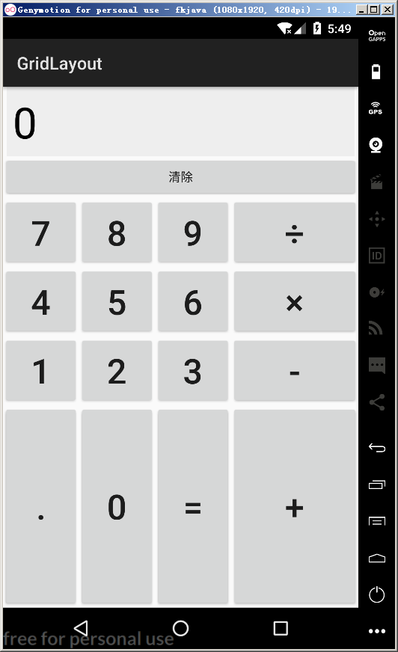
图2.14 计算器界面
为了实现该界面，考虑按如下步骤来操作。
（1）在布局管理器中定义一个GridLayout，并在该GridLayout中依次定义文本框、按钮，该文本框、按钮各横跨4列。
（2）在Kotlin或Java代码中循环16次，依次添加16个按钮。
下面先定义界面布局文件。
程序清单：codes\02\2.2\LayoutTest\gridlayout\src\main\res\layout\activity_main.xml
<?xml version="1.0" encoding="utf-8" ?>
<GridLayout xmlns:android="http://schemas.android.com/apk/res/android"
android:layout_width="match_parent"
android:layout_height="match_parent"
android:rowCount="6"
android:columnCount="4"
android:id="@+id/root">
<!-- 定义一个横跨4列的文本框，
并设置该文本框的前景色、背景色等属性 -->
<TextView
android:layout_width="match_parent"
android:layout_height="wrap_content"
android:layout_columnSpan="4"
android:textSize="50sp"
android:layout_marginLeft="2pt"
android:layout_marginRight="2pt"
android:padding="3pt"
android:layout_gravity="right"
android:background="#eee"
android:textColor="#000"
android:text="0"/>
<!-- 定义一个横跨4列的按钮 -->
<Button
android:layout_width="match_parent"
android:layout_height="wrap_content"
android:layout_columnSpan="4"
android:text="清除"/>
</GridLayout>
上面的界面布局文件中定义了一个6×4的GridLayout，并在该布局管理器中添加了两个子组件，其中第一个子组件横跨4列，第二个子组件也横跨4列。
接下来使用如下程序采用循环控制添加16个按钮。
程序清单：codes\02\2.2\LayoutTest\gridlayout\src\main\java\org\crazyit\ui\MainActivity.java
public class MainActivity extends Activity
{
// 定义16个按钮的文本
private String[] chars = new String[]{"7", "8", "9", "÷",
"4", "5", "6", "×",
"1", "2", "3", "-",
".", "0", "=", "+"};
@Override
public void onCreate(Bundle savedInstanceState)
{
super.onCreate(savedInstanceState);
setContentView(R.layout.activity_main);
GridLayout gridLayout = findViewById(R.id.root);
for (int i = 0; i < chars.length ; i++) {
Button bn = new Button(this);
bn.setText(chars[i]);
// 设置该按钮的字号大小
bn.setTextSize(40F);
// 设置按钮四周的空白区域
bn.setPadding(5, 35, 5, 35);
// 指定该组件所在的行
GridLayout.Spec rowSpec = GridLayout.spec(i / 4 + 2);
// 指定该组件所在的列
GridLayout.Spec columnSpec = GridLayout.spec(i % 4);
GridLayout.LayoutParams params = new GridLayout.LayoutParams(
rowSpec, columnSpec);
// 指定该组件占满父容器
params.setGravity(Gravity.FILL);
gridLayout.addView(bn, params);
}
}
}
上面的粗体字代码采用循环向GridLayout中添加了16个按钮，同时指定了每个按钮所在的行号、列号，并指定这些按钮将会自动填充单元格的所有空间——这样避免单元格中存在大量空白。运行该程序，将可以看到如图2.14所示的界面。

